Министерство образования и науки Российской Федерации

Федеральное государственное бюджетное образовательное учреждение высшего профессионального образования
«Глазовский государственный педагогический институт
имени В. Г. Короленко»

Колледж информационных и социальных коммуникаций

Численное решение систем линейных уравнений методом итераций

Курсовая работа

студентки 33 группы
программирование в компьютерных системах

Чукавина Дмитрия Александровича

Научный руководитель: Леонтьева Н. В.

Дата защиты курсовой работы: ________
Оценка: ____________________________
оценка и подпись научного руководителя

Глазов, 2016

Оглавление

Оглавление 2
Введение. 3
Анализ существующих методов решения задачи. 4
Описание используемого метода. 6
Анализ результатов. 10
Вывод. 11
Список использованной литературы. 12
Итерационные методы решения СЛАУ. Метод простых итераций-http://tpdn.ru/library/articles/52/14014/ 12
Точные и приближенные методы решения систем линейных уравнений- 12
Приложение . 13

Введение.

Любой численный метод линейной алгебры можно рассматривать как некоторую последовательность выполнения арифметических операций над элементами входных данных. Если при любых входных данных численный метод позволяет найти решение задачи за конечное число арифметических операций, то такой метод называется прямым. В противоположном случае численный метод называется итерационным . Прямые методы - это такие, как метод Гаусса, метод окаймления, метод пополнения, метод сопряжённых градиентов и др. Итерационные методы – это метод простой итерации, метод вращений, метод переменных направлений, метод релаксации и др.[6]

На практике в большинстве случаев найти точное решение возникшей математической задачи не удается. Это происходит главным образом не потому, что мы не умеем этого сделать, а поскольку искомое решение обычно не выражается в привычных для нас элементарных или других известных функциях. Поэтому важное значение приобрели численные методы, особенно в связи с возрастанием роли математических методов в различных областях науки и техники и с появлением высокопроизводительных ЭВМ.

Под численными методами подразумеваются методы решения задач, сводящиеся к арифметическим и некоторым логическим действиям над числами, т.е. к тем действиям, которые выполняет ЭВМ. В настоящее время появилось значительное число различных программных продуктов, с помощью которых, задавая только входные данные, можно решить значительное число задач.

Конечно, использование таких программных продуктов значительно сокращает время и ресурсы по решению ряда важных задач. Однако, использование этих программ без тщательного анализа метода, с помощью которого решается задача, нельзя гарантировать, что задача решена правильно. Поэтому для более полного понимания того, как осуществляется расчет различного вида уравнений и их систем, необходимо теоретически изучить методы их решения и на практике их проработать.[4]

Анализ существующих методов решения задачи.

Методы решения систем линейных уравнений можно разделить на две группы: точные и итерационные (приближенные) методы.

Точными являются такие методы, которые позволяют получить решение системы после выполнения конечного числа арифметических операций над коэффициентами системы и их свободными членами. Причем решение получится точным только тогда, когда коэффициенты и правые части системы известны точно и все арифметические действия над ними выполняются без округлений. Из точных методов часто встречаются метод Гаусса и правило Крамера. Однако на практике даже этими методами не всегда удается получить точное решение, ибо в ЭВМ точные коэффициенты представляются приближенно с некоторой погрешностью, а в процессе вычислений необходимо проводить округление чисел.[1]
Итерационными являются методы, позволяющие получать решение системы с заданной точностью путем сходящихся бесконечных процессов. Из большого количества приближенных методов я выбрал метод простой итерации. Мое решение в выборе данного метода заключается в том, что метод простой итерации является наиболее простым среди всех методов, и он не требует углубленного изучения раздела математики, связанного с выбранным мной методом.[2]

Описание используемого метода.

Метод простых итераций

Разберем метод простых итераций. Сразу условимся, что для общего вида систем выполняется тождество m=n, где m - количество уравнений в системе, n - количество неизвестных. Т.е. не имеет смысла решать недоопределенные (m<n) и переопределенные (m>n) системы, т.к. они могут быть сведены путем элементарных алгебраических преобразований к нормальным (m=n) системам линейных уравнений. Другими словами, если у вас имеется «ненормальная» система, то прежде, чем использовать метод простых итераций, преобразуйте ее к нормальной.
Все мы знаем, что система линейных уравнений может быть записана в матричной форме, где A – матрица коэффициентов, b – вектор свободных членов, x – вектор неизвестных. Возьмем систему:
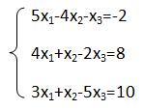
Ее матричная форма:
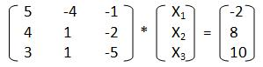
Смотрим на первый этап итерационных методов – он предполагает преобразование исходной системы, а именно матрицы А и вектора b к итерационной форме, где С и d – итерационные формы исходных данных.

Переход к итерационному виду осуществляется по следующим формулам:

C[i,j] = -a[i,j] /a[i,j] d[i]= b[i]/a[i,i] , где i, j = 1,2,3…

Также следует отметить, что, несмотря на эти формулы, диагональные элементы новой матрицы обнуляются, хотя должны быть равны -1.

В итоге для нашей системы должно получиться:
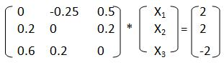
Если мы будем преобразовывать исходную систему к итерационной форме, то она не удовлетворит условию сходимости:
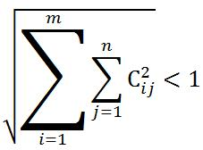
Некоторые элементы матрицы C будут больше единицы. А глядя на условие сходимости, становится понятно, что, если хотя бы один будет больше единицы, то условие не выполнится, и решение системы путем простых итераций не будет найдено.

Поэтому прежде чем следовать этапам итерационных методов, нужно привести исходную систему к виду, в котором все диагональные элементы были бы максимальными по модулю в своих строках. Только при таком виде матрицы коэффициентов можно надеется на выполнение условия сходимости.

Смотрим нашу начальную систему. Видим, что третий элемент третьей строки по модулю больше других. Оставим его неизменным. Меняем местами первую и вторую строки. Теперь умножаем строку, ставшую первой, на -1 и складываем с новой второй. В итоге получаем:
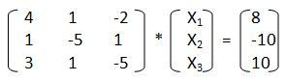
Теперь при подстановке в формулы мы получим итерационную форму верно. К сожалению, это преобразование начальной системы к "благоприятному" виду - чистая аналитика, поэтому записать его в программный код очень сложно, а если даже и попытаться, то в некоторых случаях вероятно возникновение ошибок.

Переходим ко второму этапу: "Проверка условия сходимости. Если система не проходит проверку, то приближения не будут сходиться к реальному решению, и ответ получен не будет. В этом случае можно попытаться получить другую "благоприятную" форму. Если условие сходимости выполнено, то стратегия метода простых итераций применима и осуществляется переход к третьему этапу.

В конечном счете, мы получили систему линейных алгебраических уравнений в итерационной форме:
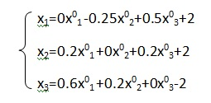
где x1, x2, x3 – приближения, получаемые на текущей итерации за счет приближений полученных на предыдущей итерации - x01, x02, x03.

Итерационный процесс в методе простых итераций идет до тех пор, пока вектор приближений не достигнет заданной точности, т.е. пока не выполнится условие выхода:

Max|xi-x0i|<ε, где ε – требуемая точность.[2]

Анализ результатов.

Метод простой итерации является одним из самых простых методов для решения систем линейных уравнений, но и даже с помощью него можно получить достоверные результаты, которые получились бы при использовании более сложных методов. Так как в программе предусмотрен ввод точности, с которой будет выводиться результат, можно получать результаты с определенной точностью.[5]

Вывод.

Список использованной литературы.

1.Итерационные методы решения СЛАУ. Метод простых итераций–http://tpdn.ru/library/articles/52/14014/

2. М.П. Лапчик, М. И.Рагулина, Е.К. Хеннер «Численные методы» Под редакцией М.П. Лапчика Академия, 2004. – 384 с.

3. Метод простых итераций–
http://www.machinelearning.ru/wiki/index.php?title=%D0%9C%D0%B5%D1%82%D0%BE%D0%B4_%D0%BF%D1%80%D0%BE%D1%81%D1%82%D1%8B%D1%85_%D0%B8%D1%82%D0%B5%D1%80%D0%B0%D1%86%D0%B8%D0%B9

4. Точные и приближенные методы решения систем линейных уравнений–
http://life-prog.ru/2_18581_tochnie-i-priblizhennie-metodi-resheniya-sistem- lineynih-uravneniy.html

5. Численные методы–
http://eqworld.ipmnet.ru/ru/library/mathematics/numerics.htm

6. Численные методы линейной алгебры–
http://mathhelpplanet.com/static.php?p=chislennye-metody-linyeinoi-algebry
7. Численные методы –
http://ios.sseu.ru/public/eresmat/metod/met3/parmet3_1.htm

Приложение .

Фрагмент исходного кода, в котором вычисляются корни уравнений(Х1 и Х2):

k:=0;
sum:=0;
for i:=1 to n do
begin
x_pred[i]:=x[i];
end;
repeat
x1:=a[1,1]*x[1]+a[1,2]*x[2]+a[1,3];
x2:=a[2,1]*x[1]+a[2,2]*x[2]+a[2,3];
x[1]:=x1;
x[2]:=x2;
for i:=1 to n do
begin
sum:=((x[i]-x_pred[i]))*((x[i]-x_pred[i]))+sum;
x_pred[i]:=x[i];
end;
k:=k+1;
if (k>200) then Label6.Caption:='зациклился';
until (sum<((1-q1)/q1)*E);
Label6.Caption:='количество итераций = ' + IntToStr(k);
Label7.Caption:='x1 = ' + FloatToStr(x[1]) + ' x2 = ' + FloatToStr(x[2]);

end;

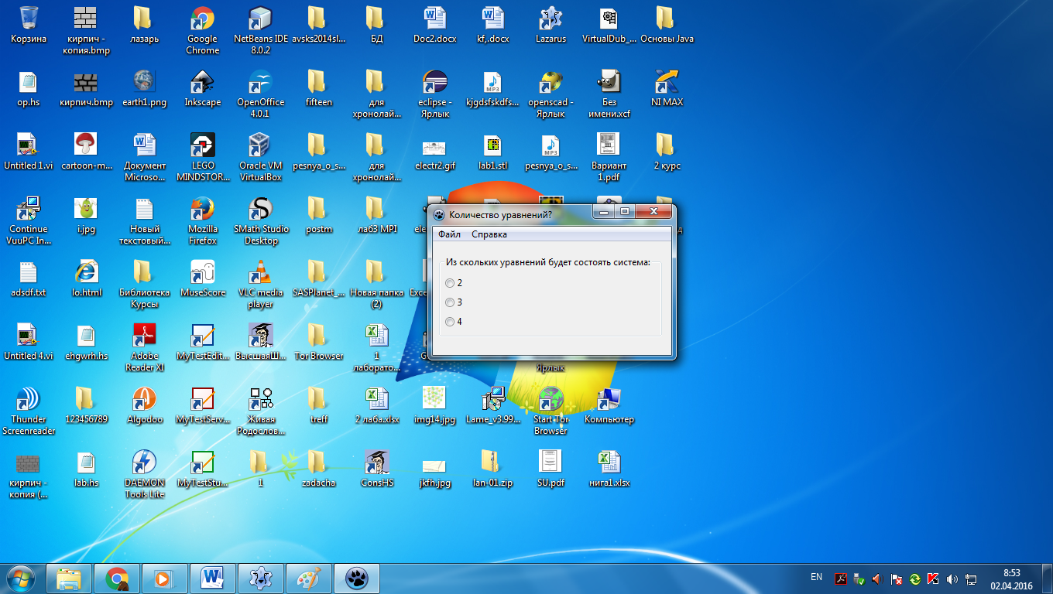
Рис. 2. Первый шаг выполнения программы: выбор количества уравнений в системе
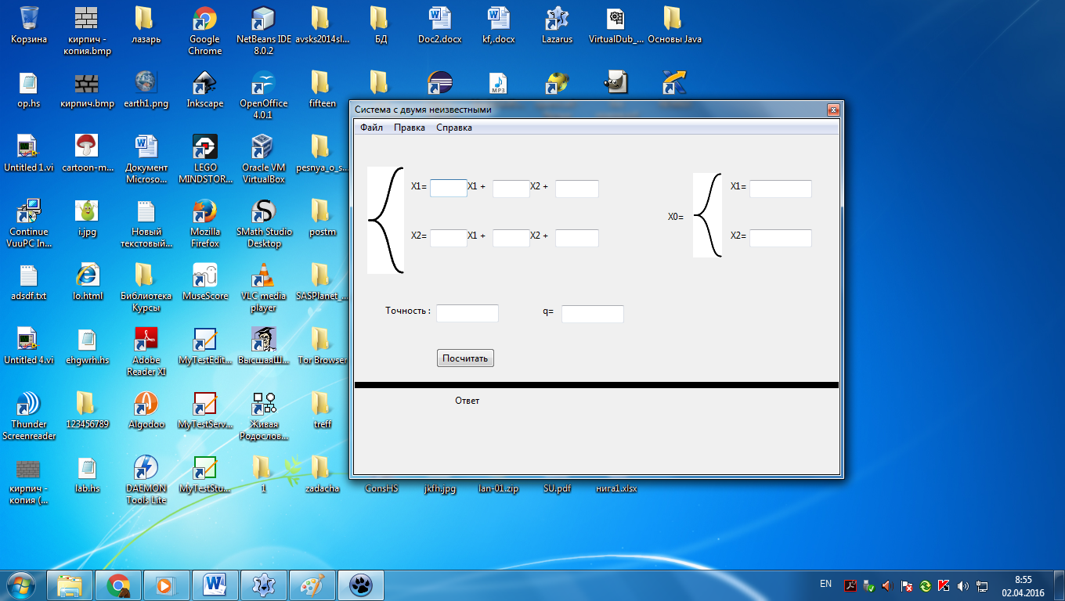
Рис. 2. Второй шаг выполнения программы: заполнение полей для ввода числовыми значениями (В случае если поле останется пустым, ему автоматически присваивается 0)

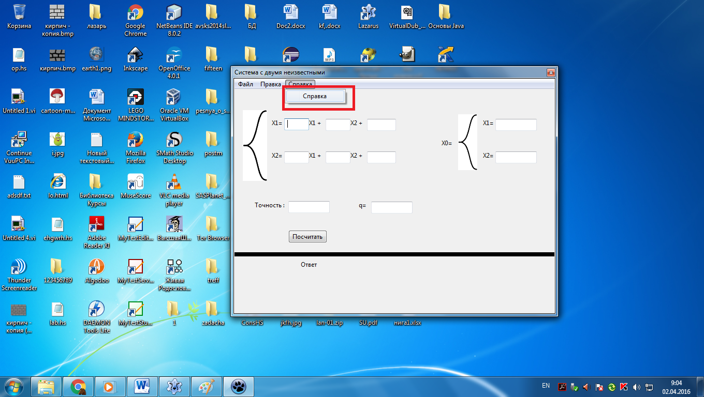
Рис. 3. В случае если выполнение программы непонятно, можно воспользоваться справкой

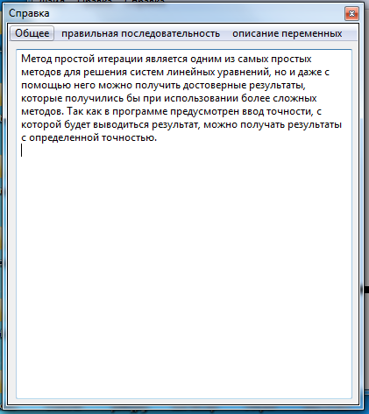
Рис. 4. Справка

